可以从网站下载jbpmside的demo，下载网址见页眉和页脚

进入%jbpmside%/bin/appserver/apache-tomcat-5.5.20/bin

修改set JAVA_HOME=（你的jdk的路径）例如：D:\jdk\jdk1.5.0_08（绝对路径），
或者../jdk/jdk1.5.0_08(相对路径)

建立数据库sqlserver2000（注意：安装jdbc驱动和补丁3）并建立数据库，数据库名：jbpmside
进入%jbpmside%/db/mssql 拷贝sql.txt中到sqlserver的查询分析器中，选择jbpmside以后，然后执行语句。

在浏览器中输入
http://localhost:8091
进入首页
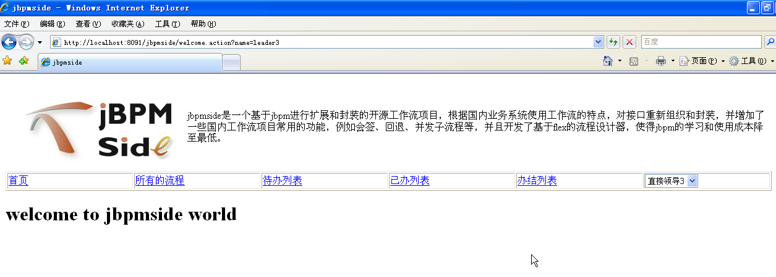

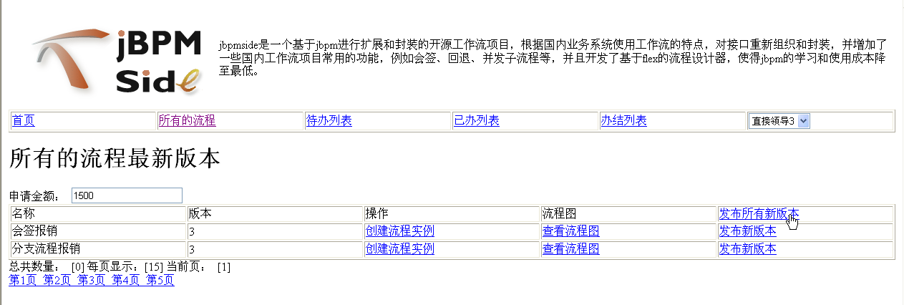

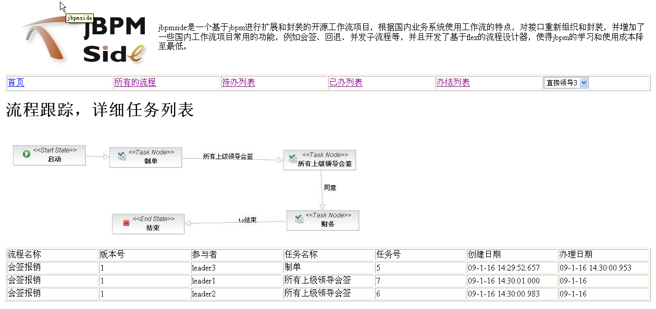
查看流程图

